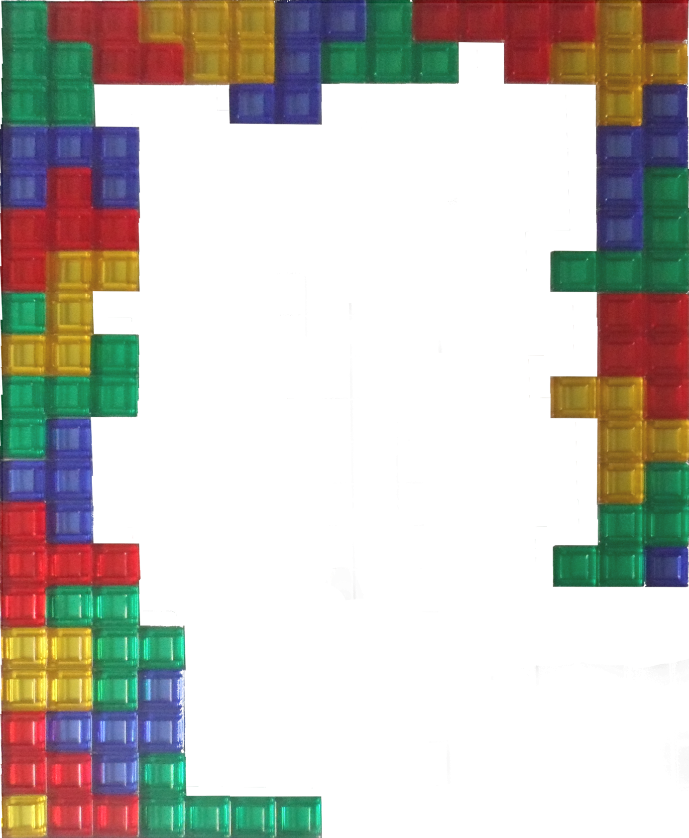

 DUVIVIER Jean-Luc

LEBER Stevan

PITUSSI Maxime

Département INFORMATIQUE

1ère Année, Groupe D

Année 2015 – 2016



PROJET DE PROGRAMMATION 2016

CAHIER D’ANALYSE

CRÉATION DU JEU BLOKUS

DESTINATAIRES :

IUT de Vannes :

 Mr Sébastien LEFÈVRE, professeur référent